**Sommaire**

1-INSCRIPTION

2-VOIR LES PRODUITS

3-ACHAT DE PRODUIT

4-VENTE DE PRODUIT

5-PANIER

6-LIVRAISON

7- GESTION DU COMPTE

8-VOIR SES VENTES

9-CONTACTER LES ADMINS

Inscription :

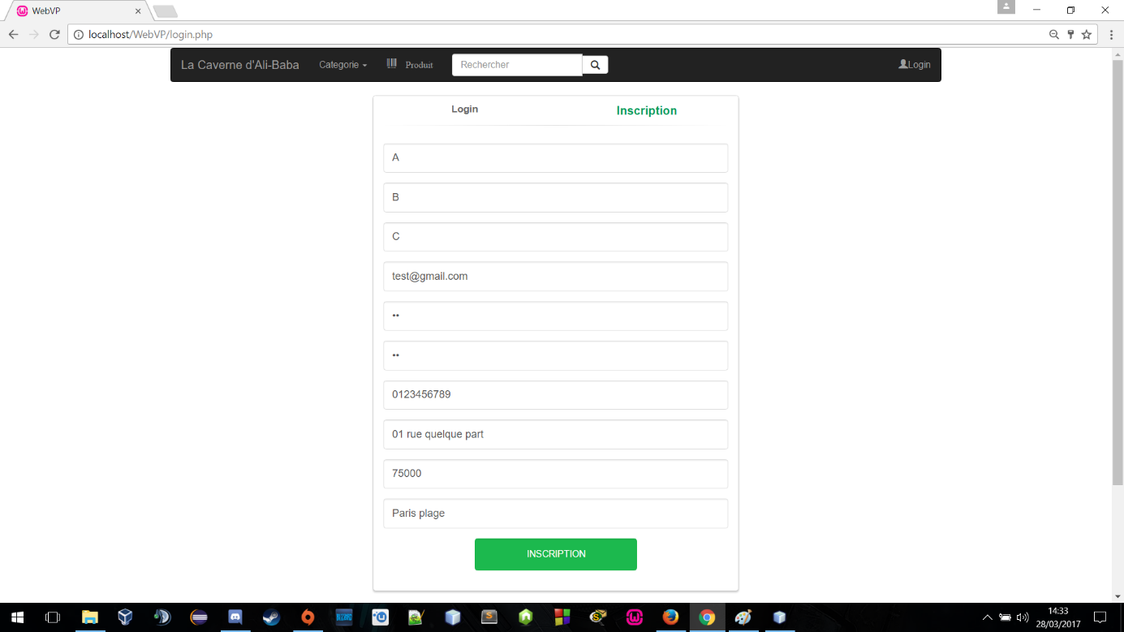 Une fois sur le site vous pouvez regarder les articles que le site vous propose ou rechercher selon vos besoins. Mais pour toutes les démarches d’achat ou vente il est nécessaire de vous inscrire sur le site et créer votre compte personnel. Sur la page d'accueil, en haut à droite se trouve le champ *"Login "*. Cliquez sur ce lien. Vous aurez deux choix possible login ou inscription. Ceux qui n’ont pas encore créé leurs comptes appuyez sur inscription. Sur la page suivante, vous devrez saisir vos données d'identification. Saisissez votre nom complet ; une adresse e-mail valide ; votre numéro de téléphone ; ainsi votre adresse domicile.  Choisissez votre mot de passe* .Validez ces données en cliquant sur *"INSCRIPTION"*. Vous pouvez à présent commander ou vendre vos articles.

Voir les produits :

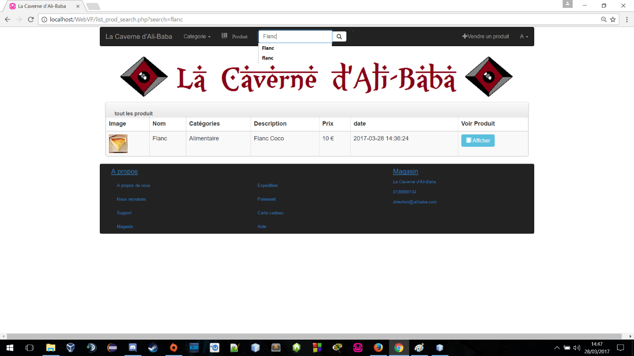

Sur notre site « La caverne d’Ali-baba » vous aurez une variété de choix des produits. Vous remarquerez le champ ‘catégorie’ en haut de notre page, En y accédant vous trouverez nombreux proposition de produits par catégorie. Mais si vous avez une idée précise de produit que vous cherchez il suffit de le saisir sur le champ vide de produit en haut de la page ainsi vous retrouverez votre produit avec toutes les détails (image, nom, catégorie, description, prix, date, etc.) pour faciliter vos achats.

Achat de produit :

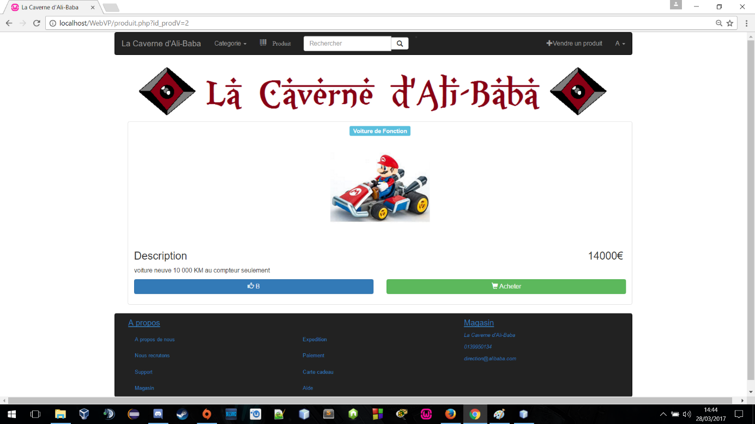

Apres avoir sélectionné un produit vous trouverez tous les détails nécessaires concernant le produit (description, prix, image etc.) Ainsi vous trouverez deux champs bleu et vert en bas de la page. En cliquant sur le champ bleu vous pouvez aimer et sauvegardez le produit dans votre liste pour le retrouver plus facilement en cas d’un achat ultérieur. Et en cliquant sur le champ vert vous accèderez la page de paiement.

Vente de produit :

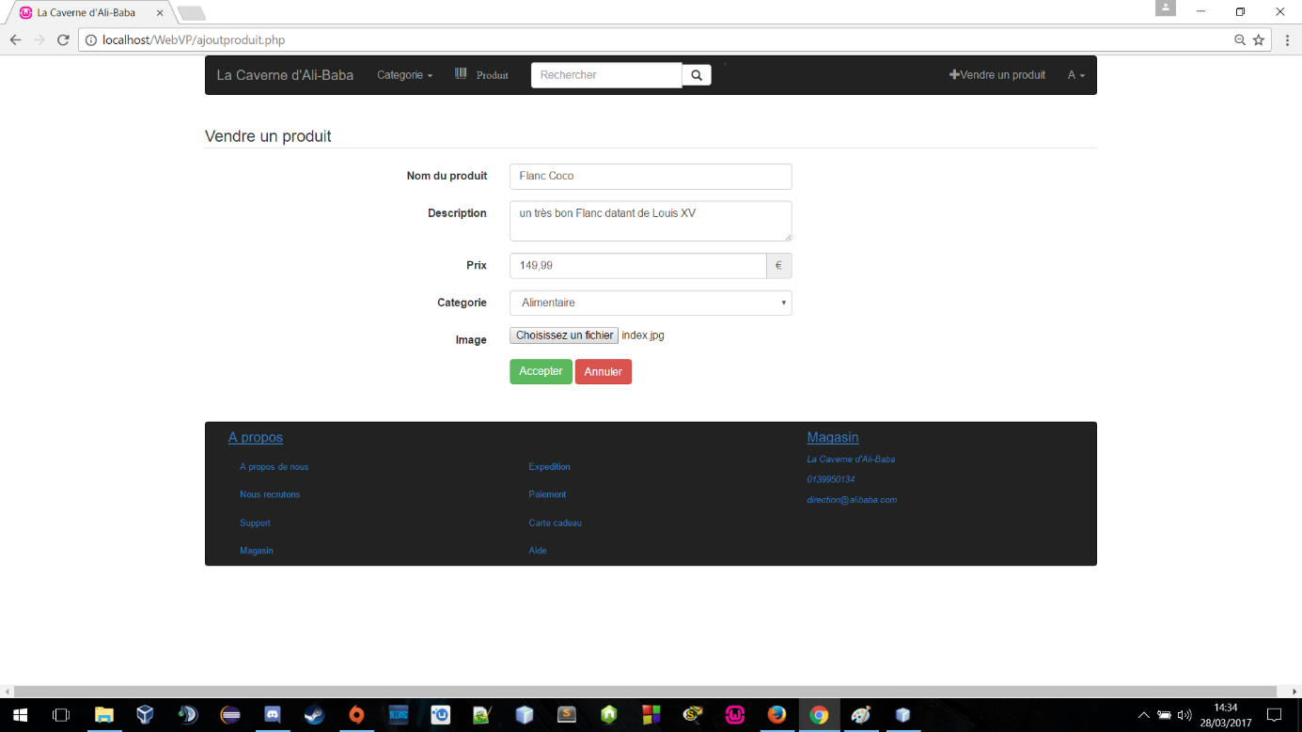

Une fois inscrit, le site vous propose également la possibilité de vendre vos produits. Pour cela il vous suffit d’aller sur votre page profile en haut a droit et cliquer sur « vendre un produit ». Ainsi vous arriverez sur la page de description. Il faudra saisir toutes les informations demander (nom du produit, description, prix, le placer dans une catégorie et rajouter une ou plusieurs images) puis appuyer sur ‘Accepter’. Et votre produit sera mise en vente sur notre site.

PANIER :

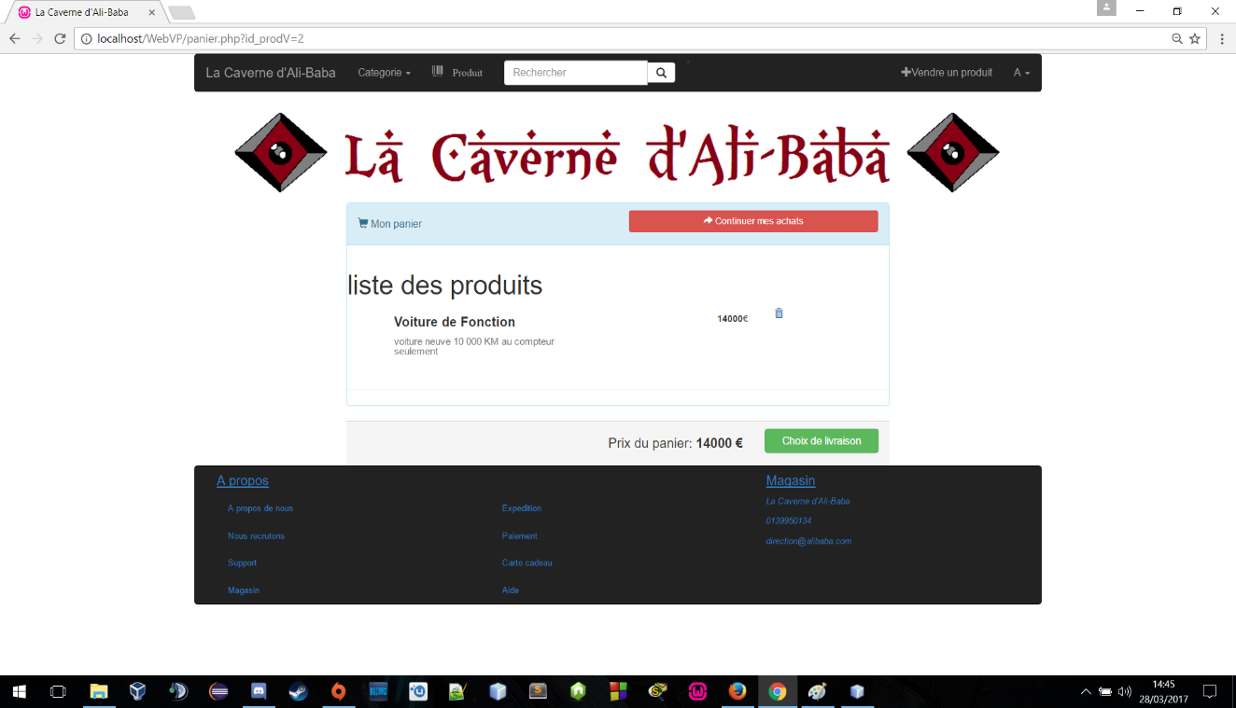

Le panier est un stockage des ouvrages et des quantités que vous y avez mis au fur et à mesure de vos recherches, en attendant de passer la commande ou de transmettre un devis.

Vous pouvez y accéder en cliquant sur votre profil en haut à droite puis le bouton “Mon panier“. Vous pouvez alors y voir la liste des références et les quantités que vous leur avez affectées.

Livraison :

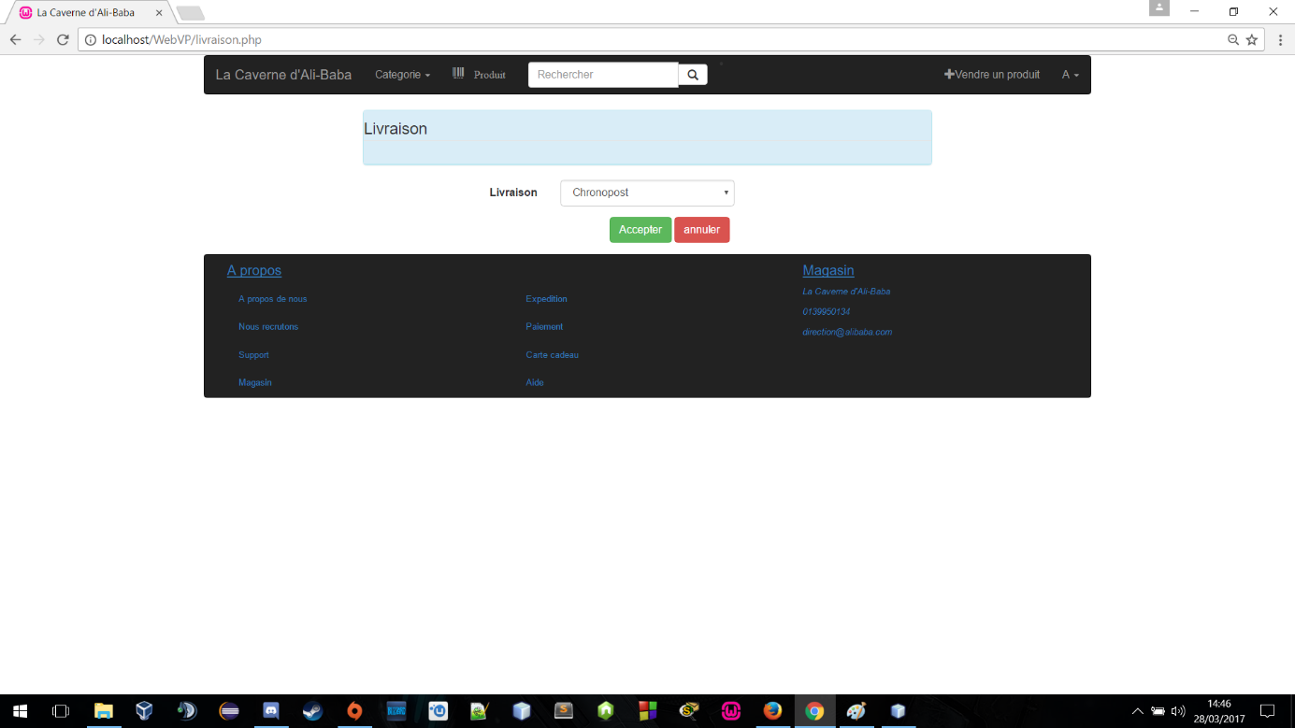

Pour accéder à la page de livraison il vous suffit d’appuyer sur le bouton « choix de livraison en bas à droite de votre panier. Puis vous aurez le choix entre livraison à domicile ou par Chronopost, choisissez et cliquer sur Accepter.

Gestion du compte :

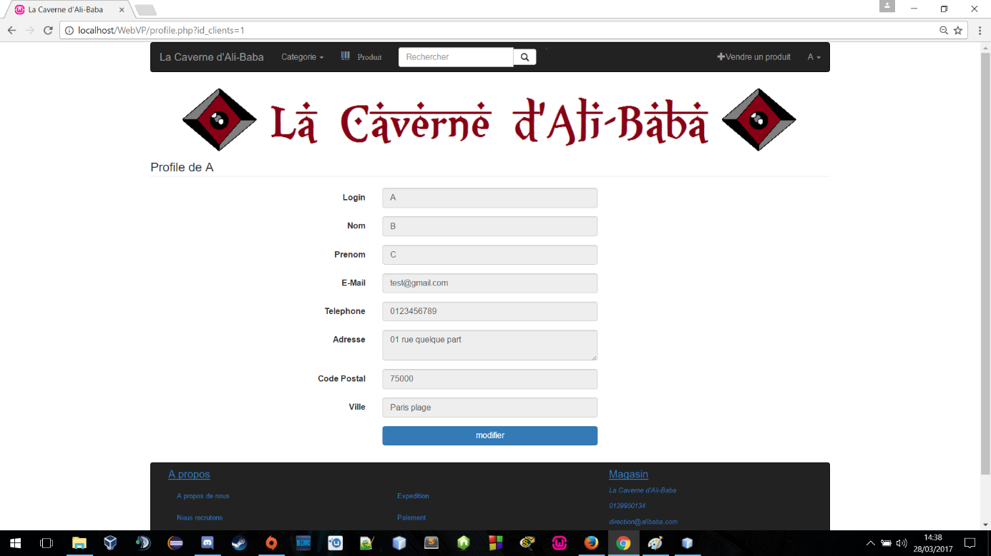

Pour modifier ou changer les informations de votre compte personnel, allez sur votre profile en haut à droite et cliquer sur l’option  « mon compte » ainsi vous retrouverez tous vos détails .appuyez sur modifier si nécessaire et vos infos seront mis à jour.

Voir ses Ventes :

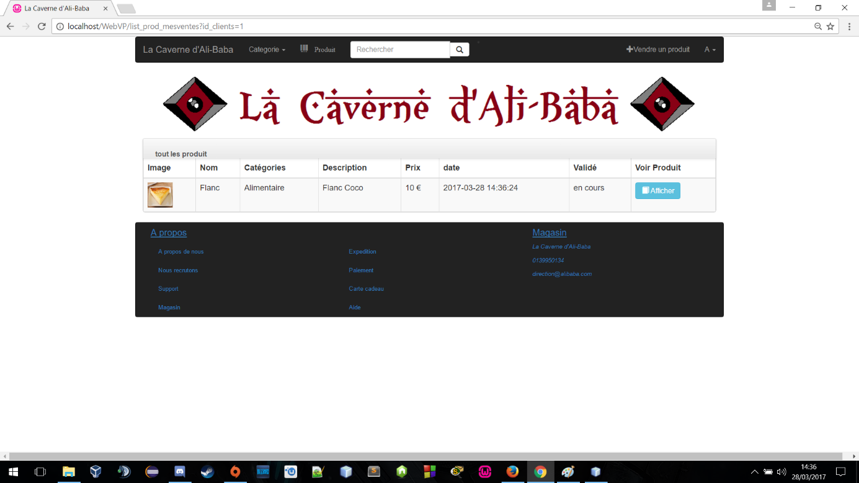

Pour accéder à la liste des produits que vous avez vendu il vous suffit d’aller sur votre profile en haut à droite et cliquer sur l’option  « mes ventes  » ainsi vous retrouverez tous vos produits vendus avec leurs détails.

Contacter les admins :

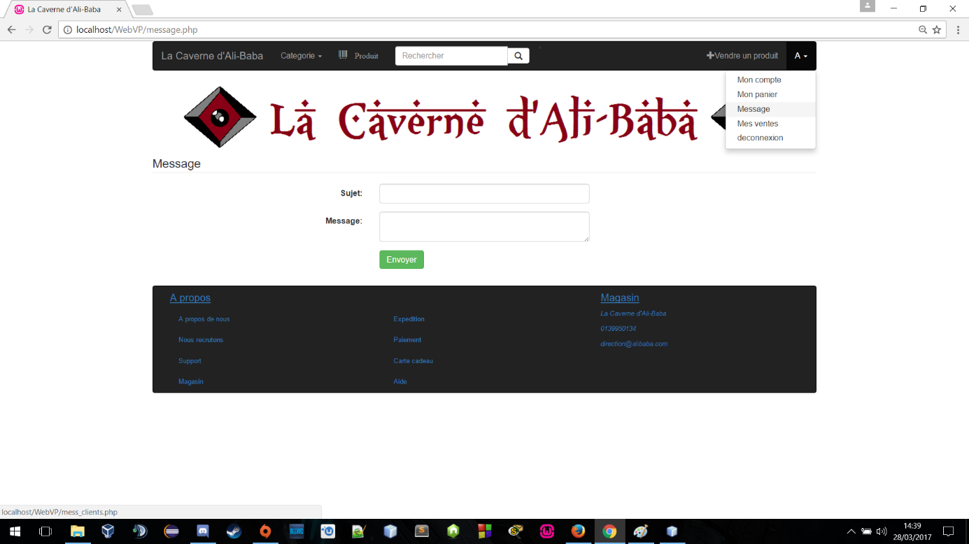

Il est possible de contacter les admin de votre site en cas de besoin. Appuyez sur votre profile en haut à droite et accédez l’option « message ». Il vous suffit de saisir les champs sujet/message et envoyer. Nous nous chargerons de trouver une solution plus rapidement possible.